УПФР в Ковылкинском муниципальном районе Республики Мордовия сообщает, что с 20 мая 2017 г. вступило в силу постановление Правительства Российской Федерации от 10 мая 2017 года № 546 «О внесении изменений в Правила подсчета и подтверждения страхового стажа для установления страховых пенсий»
Правила № 1015 от 02.10.2014 г. дополнены следующими периодами, включаемыми (засчитываемыми) в страховой стаж, и положениями, устанавливающими особенности подтверждения страхового стажа:

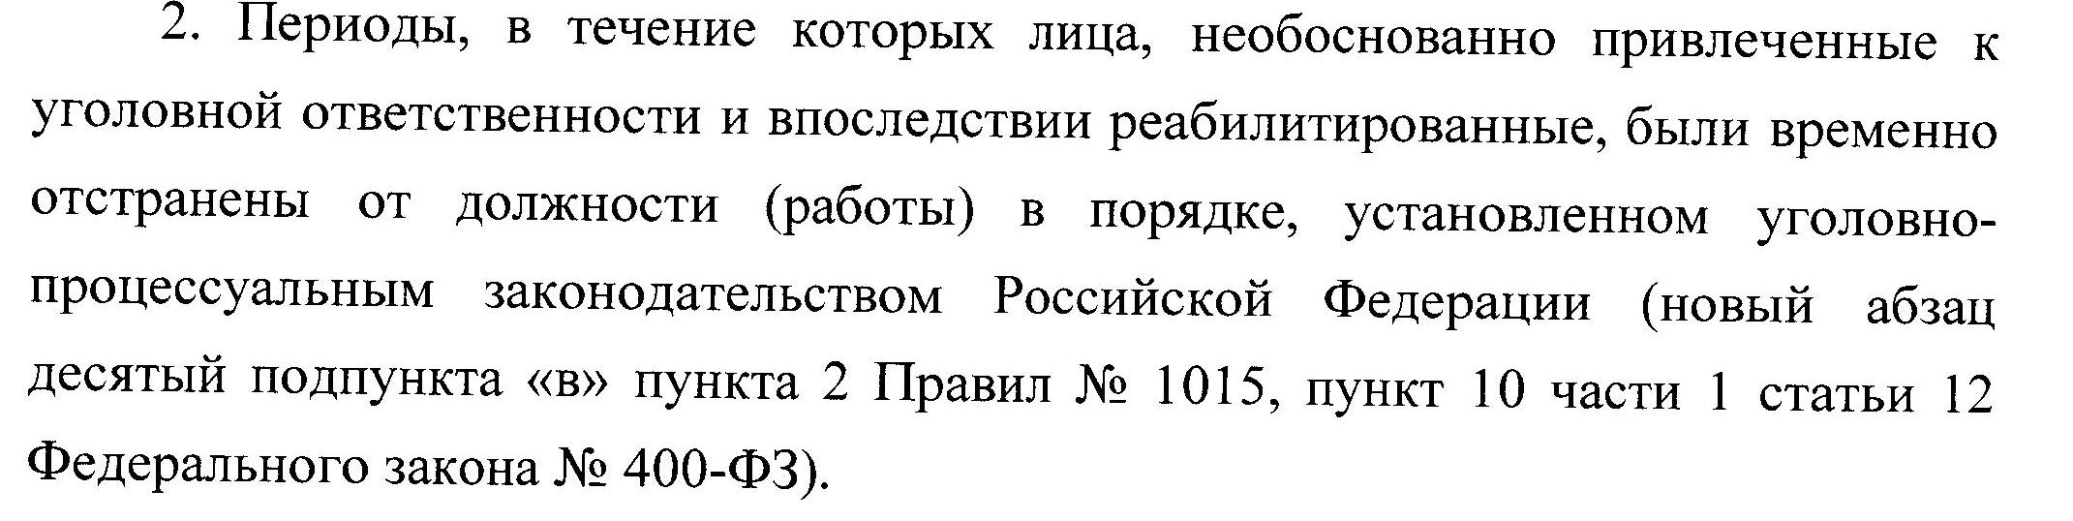
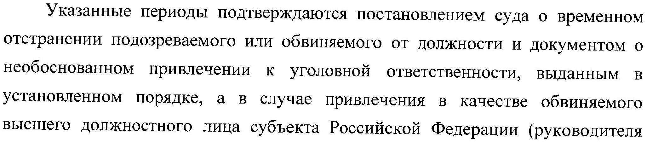
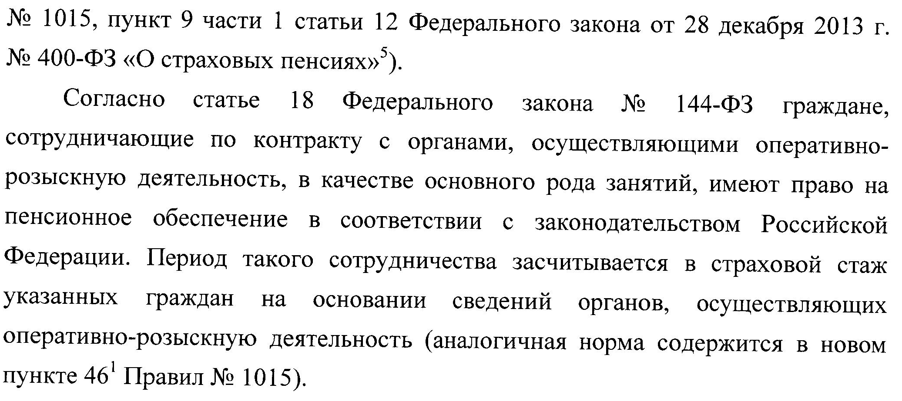
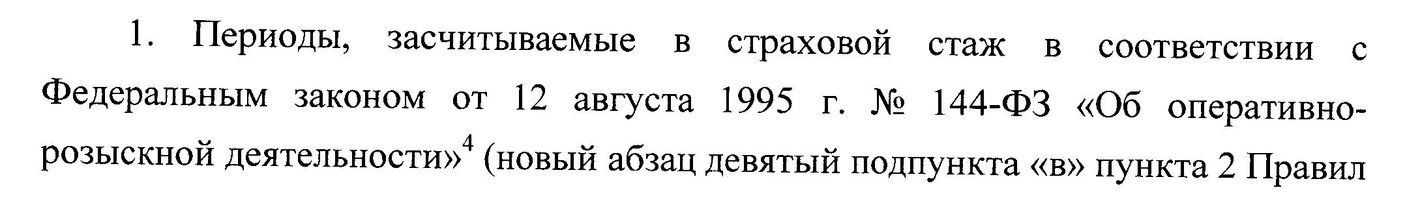

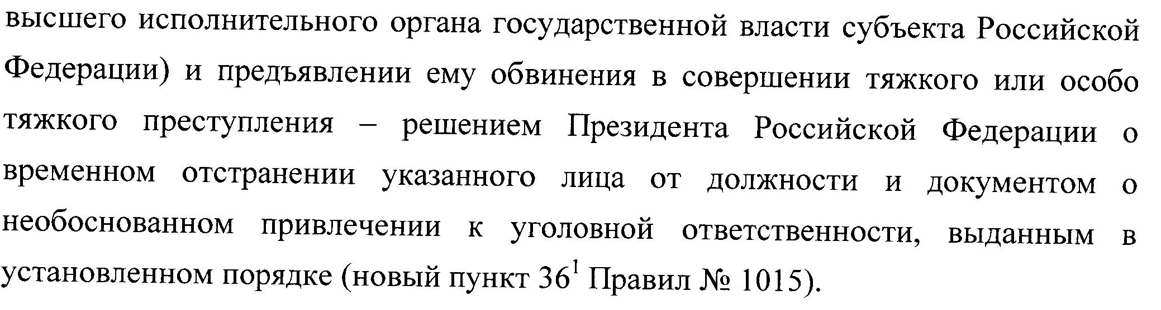
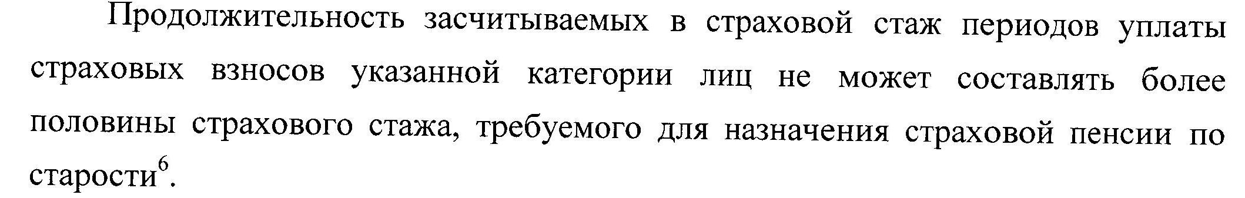
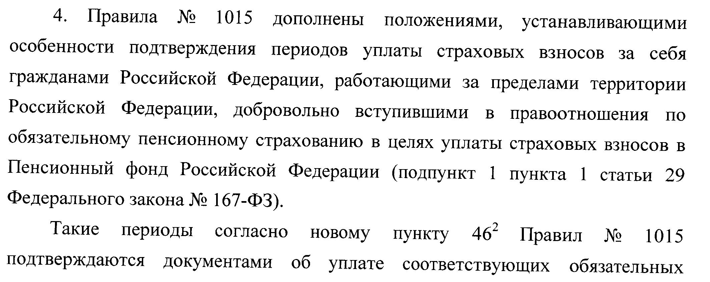
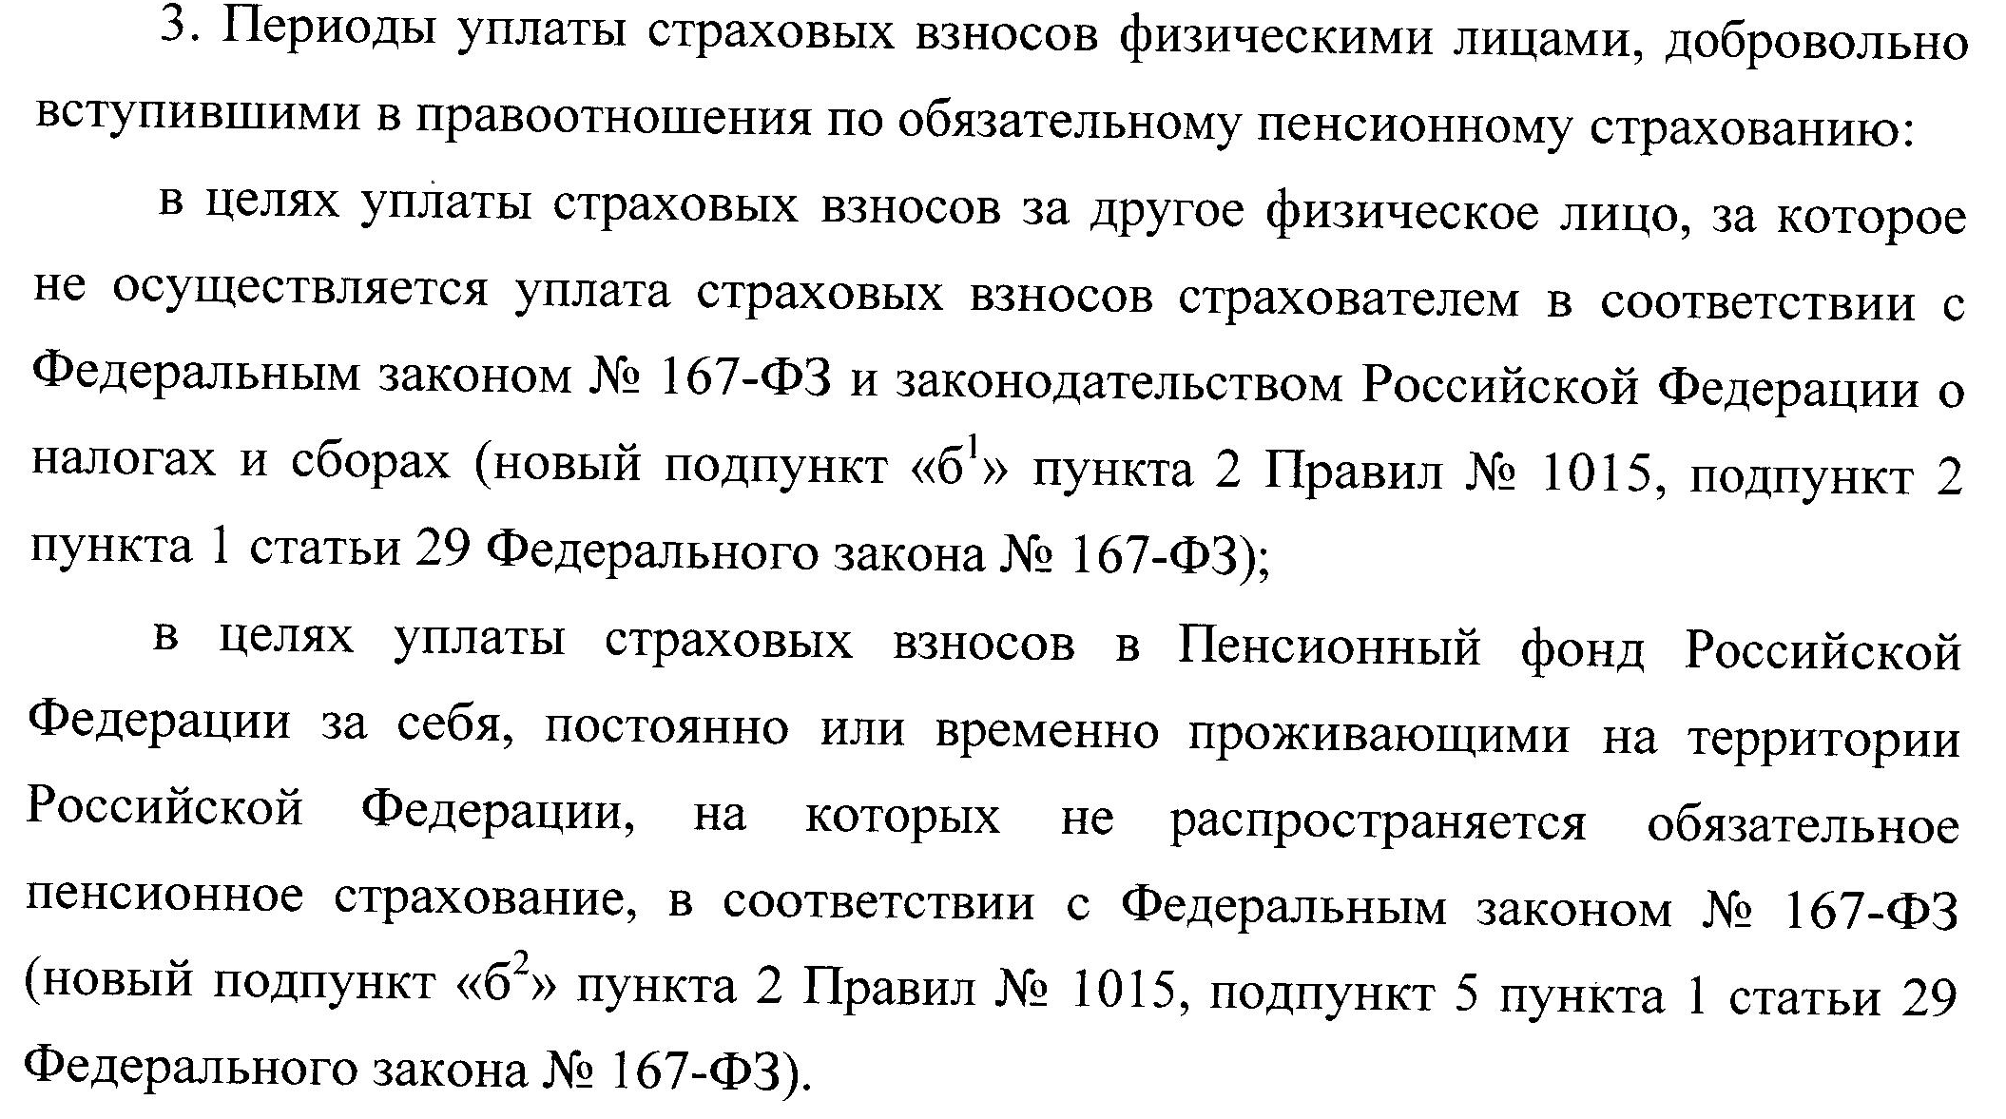
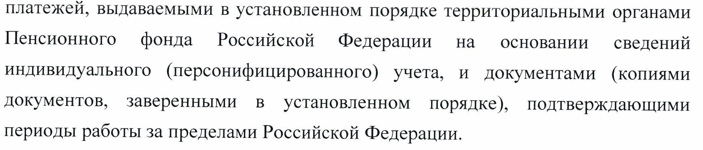
5. Новым пунктом 46³ правил № 1015 (раздел VII “Особенности подтверждения страхового стажа отдельных категорий застрахованных лиц»), предусмотрено, что периоды ухода за


